**HỌC VIỆN CÔNG NGHỆ BƯU CHÍNH VIỄN THÔNG**



**BÁO CÁO BÀI TẬP LỚN**

**CHỦ ĐỀ : SMART GARDEN**

**IOT và Ứng dụng**

**Giảng viên: Ts. Trần Tiến Công**

**Nhóm: 20**

***Nguyễn Quang Khải – B20DCCN366***

***Nguyễn Tùng Dương – B20DCCN162***

***Vũ Quang Trung – B20DCCN700***

***Hà Nội - 2023***

**Lời mở đầu**

Trong bối cảnh cuộc sống ngày càng được kết nối, việc tích hợp công nghệ IoT vào các lĩnh vực khác nhau mang lại nhiều lợi ích vô cùng quan trọng. Trong bối cảnh đó, chúng em hân hạnh giới thiệu dự án "**Smart Garden**". Khu vườn thông tin không chỉ là nơi lưu giữ các loại cây cỏ mà còn là không gian quan trọng để truyền đạt kiến thức về thực vật học và sinh thái học. Đối mặt với thách thức của việc duy trì và quản lý khu vườn, chúng em đã quyết định kết hợp sức mạnh của IoT để tạo ra một hệ thống thông minh, giúp nâng cao hiệu suất quản lý và tương tác với môi trường tự nhiên. Dự án của chúng em nhằm xây dựng một hệ thống IoT hoàn chỉnh cho khu vườn thông tin, bao gồm các thiết bị cảm biến, mạng truyền thông và giao diện người dùng. Mục tiêu chính là cung cấp cho người quản lý khu vườn một công cụ mạnh mẽ để giám sát, điều khiển và tương tác với môi trường xung quanh. Chúng em hy vọng rằng dự án "Smart Garden" sẽ đem lại giá trị không chỉ cho người quản lý mà còn cho cộng đồng xung quanh. Chúng em sẽ nỗ lực hết mình để đạt được mục tiêu và mang lại những đóng góp tích cực cho sự phát triển của công nghệ và học thuật.

**Mục lục**

1. Giới thiệu4
2. Mô tả hệ thống5
3. Các sơ đồ thiết kế.............................................6
4. Thiết kế vật lý7
5. Sơ đồ khối của hệ thống7
6. Sơ đồ cấu trúc9
7. Sơ đồ mạch thực tế10
8. Lưu đồ thuật toán10
9. Mô hình WebSocket...................................12
10. Giao diện hệ thống.........................................12

**Tên đề tài: Smart Garden**

1. **Giới thiệu**
2. Tính cấp thiết của vấn đề nghiên cứu:

* Tiết Kiệm Nước:

Hệ thống smart garden giúp tự động điều chỉnh việc tưới nước dựa trên độ ẩm thực tế của đất, từ đó giảm lượng nước được sử dụng so với việc tưới theo lịch trình cố định. Điều này đặc biệt quan trọng trong bối cảnh tình trạng khan hiếm nước ngày càng trở nên nghiêm trọng.

* Hiệu Suất Năng Lượng:

Sử dụng đèn LED thông minh giúp tối ưu hóa việc cung cấp ánh sáng cho cây cảnh. Đèn sẽ chỉ hoạt động khi cần thiết, giảm lượng năng lượng tiêu thụ so với việc giữ đèn sáng 24/7.

* Bảo Quản Môi Trường:

Tối ưu hóa việc sử dụng tài nguyên như nước và năng lượng có thể giảm tác động tiêu cực lên môi trường. Việc giảm lượng nước tiêu thụ và tiết kiệm năng lượng cũng đồng nghĩa với giảm lượng khí nhà kính và dấu chân sinh học.

* Quản Lý Thông Tin:

Hệ thống cung cấp thông tin chi tiết về điều kiện môi trường và sức khỏe của cây cảnh, giúp người dùng hiểu rõ hơn về nhu cầu của cây và có thể áp dụng các biện pháp chăm sóc hiệu quả.

* Tích Hợp Công Nghệ:

Sự tích hợp giữa cảm biến, vi xử lý và kết nối internet không chỉ giúp tối ưu hóa quá trình chăm sóc cây cảnh mà còn mang lại sự thuận tiện và linh hoạt cho người dùng thông qua việc điều khiển từ xa và theo dõi thông tin trực tuyến.

* Nông Nghiệp Thông Minh:

Áp dụng các công nghệ thông tin và trí tuệ nhân tạo vào nông nghiệp giúp tạo ra mô hình nông nghiệp thông minh, nâng cao hiệu suất và bền vững của quá trình trồng trọt.

* Sự Cần Thiết Trong Thời Đại Hiện Đại:

Trong bối cảnh cuộc sống hiện đại, nhu cầu về việc tự động hóa và giảm công sức trong việc chăm sóc vườn ngày càng tăng cao. Hệ thống smart garden đáp ứng nhu cầu này và cung cấp giải pháp thông minh cho người trồng vườn.

1. Mục đích và đối tượng nghiên cứu:

Mục đích của đề tài là xây dựng được một hệ thống IoT đơn giản có thể quan sát nhiệt độ môi trường, độ ẩm không khí, độ ẩm của đất, có thể nuôi trồng được (thông qua tưới cây, ánh sáng nhân tạo). Hệ thống này hỗ trợ tự động hóa, điều khiển từ xa và có thể lưu lịch sử trên database

1. Phương pháp nghiên cứu:

Hệ thống bao gồm :

- Module cảm biến : module cảm biến độ ẩm đất, module cảm biến nhiệt độ, độ ẩm môi trường.

- Thiết bị module thu phát thông tin qua wifi esp8266.

- Sử dụng website để hiển thị thông số đồng thời điều khiển các thiết bị.

- Lưu thông tin lịch sử đo đạc vận hành trên MySQL

1. **Mô tả hệ thống**

Hệ thống Smart Garden là một giải pháp độc đáo và hiện đại, nhằm tối ưu hóa quá trình chăm sóc và duy trì vườn cây. Tận dụng sức mạnh của công nghệ, hệ thống này tích hợp các cảm biến độ ẩm đất, cảm biến nhiệt độ và độ ẩm DHT11, cùng với vi xử lý ESP8266, máy bơm mini và đèn LED thông minh.

Cảm biến độ ẩm đất theo dõi sự cần thiết của nước cho cây, kích hoạt máy bơm mini để tự động tưới nước khi độ ẩm đạt dưới ngưỡng cho phép và ngắt máy bơm nếu vượt quá ngưỡng. Đồng thời, cảm biến nhiệt độ và độ ẩm DHT11 đo lường môi trường xung quanh, cung cấp thông tin chi tiết về điều kiện thời tiết.

Thông tin từ các cảm biến được thu thập và truyền đến máy chủ thông qua ESP8266, nơi dữ liệu được lưu trữ và xử lý. Người dùng có thể theo dõi trực tiếp thông tin này qua giao diện trang web, nơi hiển thị đồng thời các biểu đồ và báo cáo về sự thay đổi của cây cảnh theo thời gian.

Khả năng điều khiển từ xa là một đặc điểm nổi bật, cho phép người dùng kiểm soát máy bơm mini và đèn LED từ bất kỳ đâu, bất kỳ lúc nào thông qua trang web. Điều này mang lại sự thuận tiện và linh hoạt, đặc biệt là trong các tình huống khẩn cấp hoặc khi không có mặt tại vườn.

Hệ thống hiển thị dự nhiệt độ, tốc độ gió, độ ẩm vào 5 ngày kế tiếp. Điều này giúp tăng cường khả năng đối phó với biến động của thời tiết và tạo ra môi trường trồng trọt linh hoạt và hiệu quả.

Hệ thống Machine Learning có thể được thiết kế để đưa ra dự đoán thông minh về việc trồng cây nào sẽ phù hợp nhất cho khu vườn.

Với sự kết hợp hoàn hảo giữa tính năng tự động hóa và công nghệ, hệ thống Smart Garden không chỉ giúp tiết kiệm tài nguyên như nước và năng lượng mà còn cung cấp thông tin chính xác và chi tiết để người dùng có thể chăm sóc vườn của mình một cách hiệu quả nhất. Đây là một bước tiến đáng giá trong việc ứng dụng công nghệ để tạo ra mô hình vườn thông minh và bền vững.

1. **Các sơ đồ thiết kế**

* Thiết kế vật lý

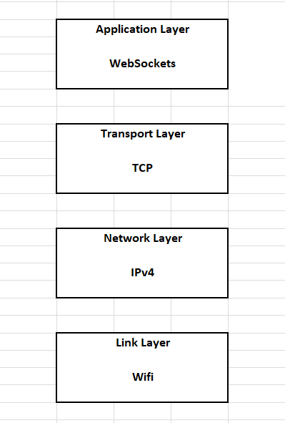

* Sơ đồ khối của hệ thống:

* Khối xử lý trung tâm: Sử dụng ESP8266 để điều khiển các thiết bị khác trong hệ thống:

+ Điều khiển đọc dữ liệu từ cảm biến

+ Truyền dữ liệu lên Web qua thiết bị trung gian

* Khối cảm biến: bao gồm các cảm biến nhiệt độ, độ ẩm môi trường, độ ẩm đất, dùng để thu thập dữ liệu về nhiệt độ, độ ẩm xung quanh khu vườn, từ đó đưa tín hiệu về khối điều khiển trung tâm rồi sau đó khối điều khiển trung tâm sẽ xử lý để phù hợp với các giá trị đặt trước
* Khối nguồn : Cung cấp điện cho toàn hệ thống. Cần tính toán hợp lý để khối nguồn có thể cung cấp để dòng và áp để mạch và các thiết bị ngoại vi hoạt động tốt.
* Khối thiết bị ngoại vi : nhận tín hiệu từ khối điều khiển để hoạt động ( hoạt động dựa trên tín hiệu cảm biến, được lập trình bởi khối điều khiển)
* Thiết kế mạch:
* Sơ đồ cấu trúc:

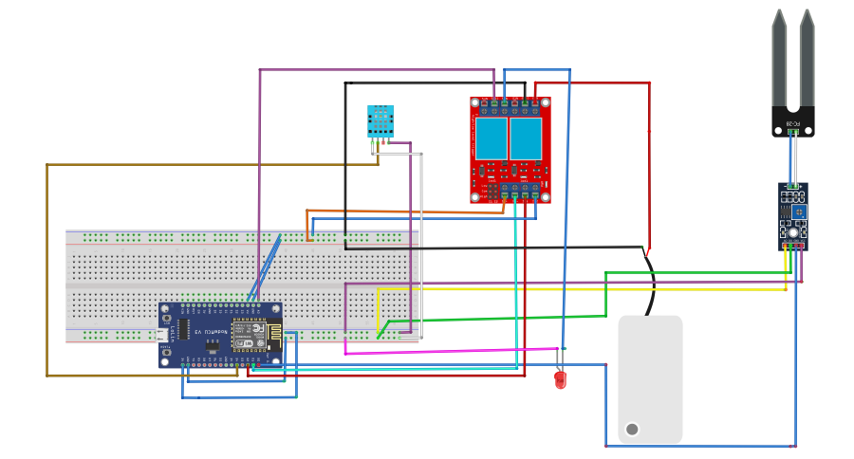

* Sơ đồ mạch thực tế:

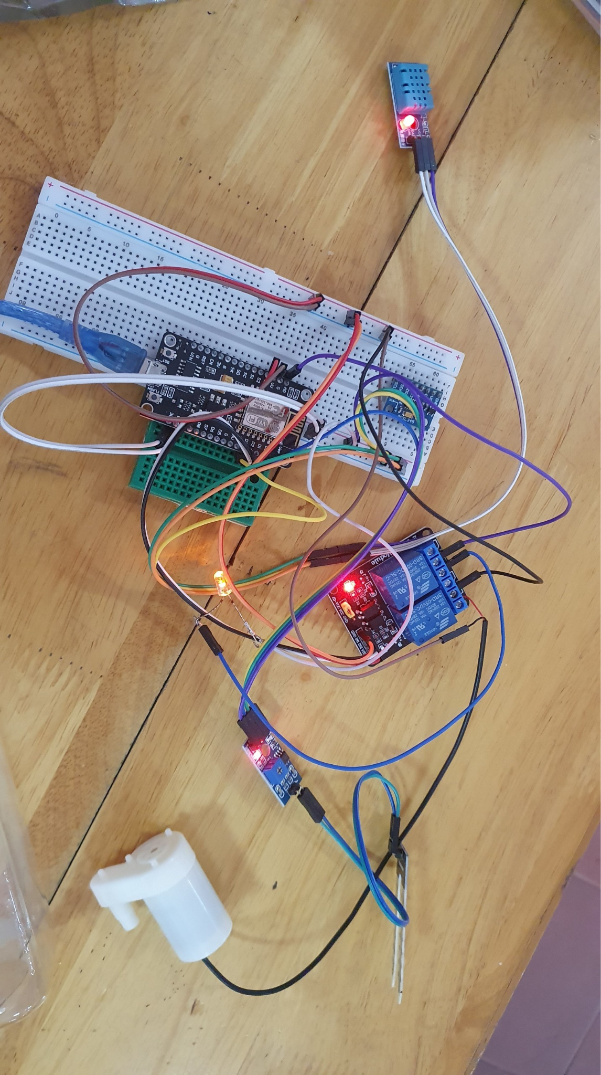

* Lưu đồ thuật toán

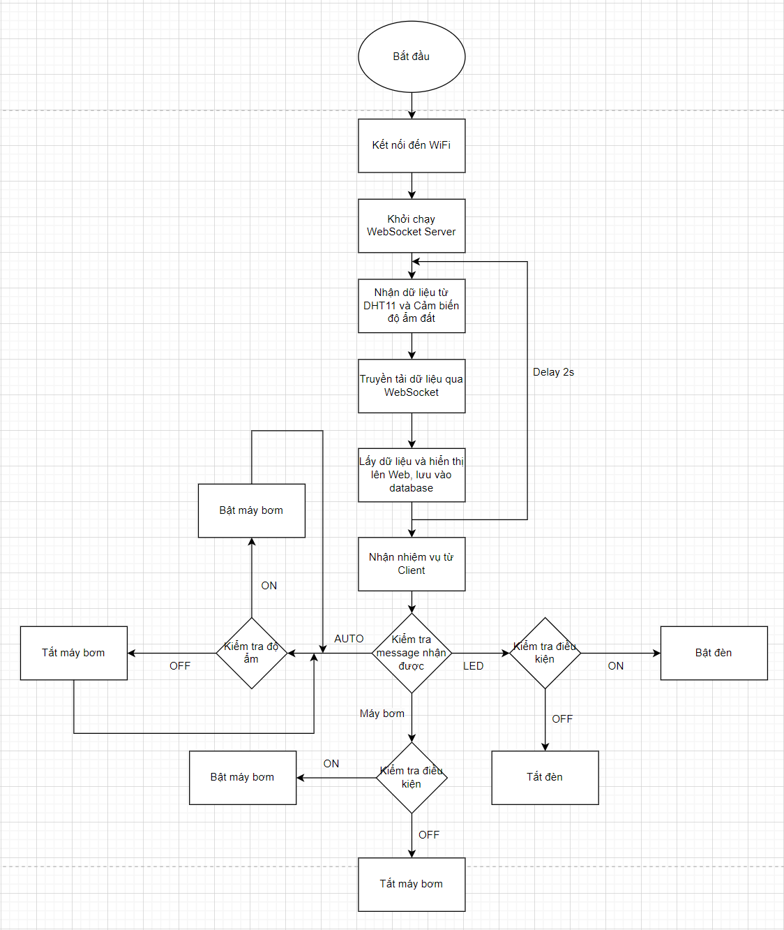

Lưu đồ thuật toán trên mô tả cách chương trình hoạt động từ khi bắt đầu cho đến khi lặp lại quá trình xử lý. Nó bao gồm khai báo các thư viện và biến, kết nối WiFi, khởi tạo cổng Serial và chân GPIO, khởi tạo các đối tượng DHT và WebSocketsServer, cũng như xử lý các sự kiện và giao tiếp với client thông qua WebSocket. Trong vòng lặp loop(), chương trình đọc dữ liệu từ cảm biến, chuẩn bị dữ liệu và gửi lên client, kiểm tra trạng thái chế độ tự động tưới nước và điều khiển máy bơm tương ứng. Cuối cùng, chương trình chờ 2 giây trước khi đọc dữ liệu lại.

* Mô hình Websocket

1. **Giao diện hệ thống**

**Giao diện đăng nhập**

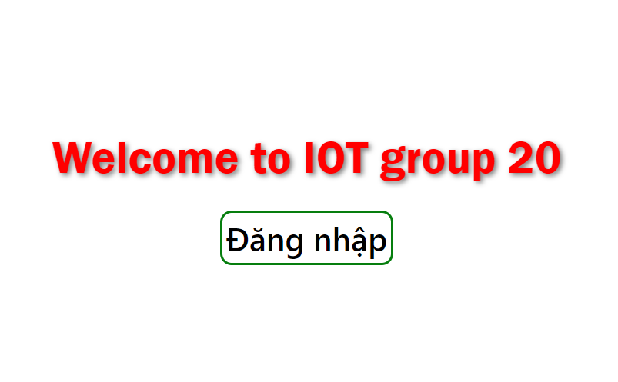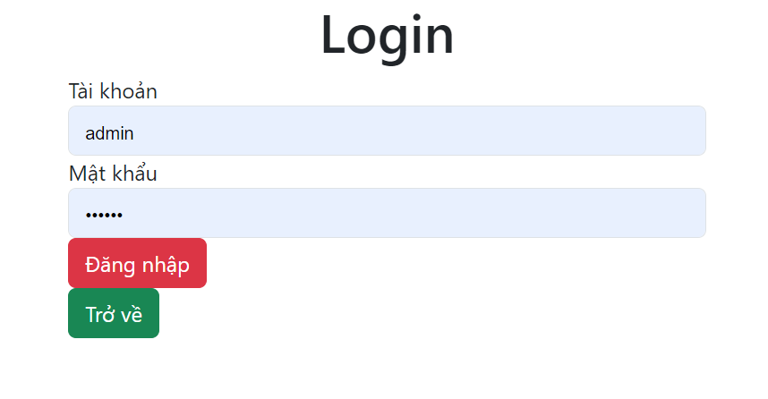

**Giao diện trang chủ**

